2§
Запуск спутников на орбиту.

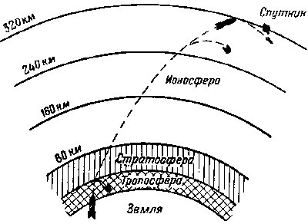
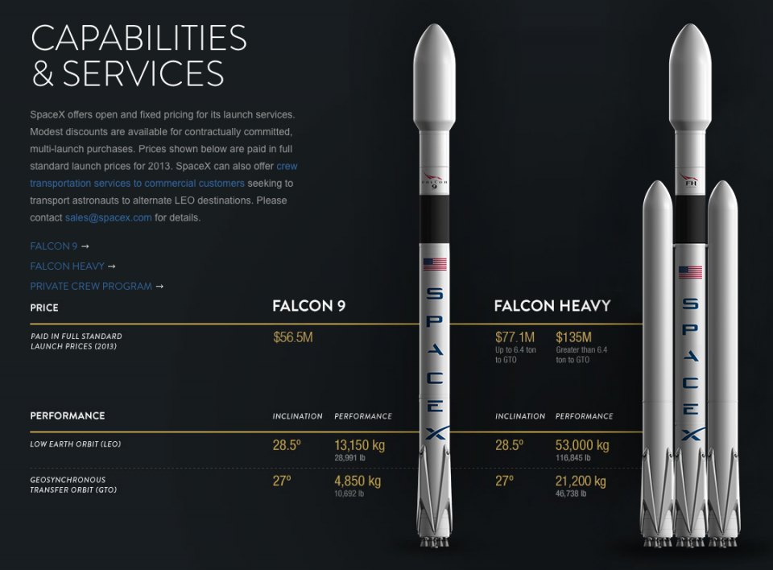
Спутник – небесное тело, обращающееся вокруг тела и имеющее свою орбиту. На орбиту его доставляет ракета, а как она это делает скажу чуть позже. Итак, что же такое орбита? Если мы обратимся к Википедии, то там написано что орбита это - траектория движения материальной точки в наперёд заданной системе пространственных координат для заданной в этих координатах конфигурации поля сил, которые на неё действуют… Но можно объяснить проще. Орбита - это траектория движения, в которой точка с постоянной скоростью вращается вокруг заданного тела. Это определение как нельзя кстати подходит к теме спутники. Но как сделать так, чтобы спутник постоянно вращался вокруг Земли и с постоянной скоростью, и чтоб на голову никому не упал? Ну, во-первых, старые спутники сгорают в атмосфере, не долетая до поверхности Земли. Во-вторых, если поставить на спутник двигатели от Falcon Heavy, то масса спутника колоссально возрастёт, но, скажете вы, зато он будет держаться на орбите. На самом деле, чтобы заставить спутник двигаться по заданной траектории (орбите), нужно чтобы он постоянно падал на Землю! Но падать он должен под таким углом, чтобы он падал бесконечно. Тогда ему не нужно топливо и прочих затрат. В космическом пространстве на него не действуют никакие силы. Он движется по инерции, которую ему задала ракета при старте. По такому же принципу работают все космические станции. В том числе МКС. Она тоже постоянно падает на Землю, но опять же бесконечно. Но если запускать ракету со спутником перпендикулярно Земле, то она по инерции полетит в открытый космос => станет космическим мусором? Да. Поэтому её запускают под углом к орбите. Но угол наклона возрастает не сразу, а после 20 км, когда ракета преодолеет плотные слои атмосферы. Изначально ракета стартует перпендикулярно поверхности Земли, затем примерно на высоте 20 – 50 км меняет угол наклона на 45 градусов далее происходит отделение 2 и 3 ступени ракеты, при этом угол продолжает расти, и вот, спутник на орбите.

Также можете посмотреть эту видеозапись запуска спутника на орбиту.

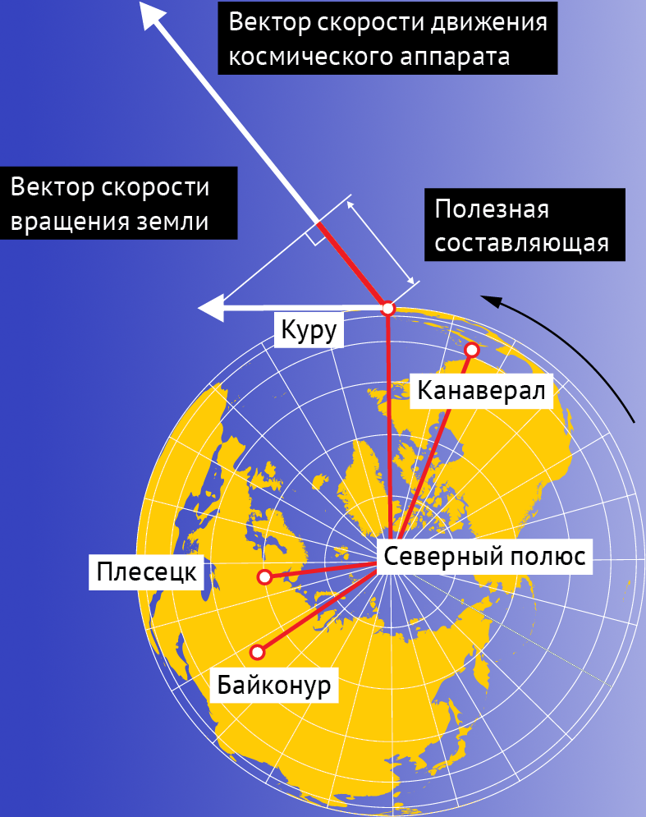
Итак, я обещал рассказать где же лучше запускать ракетоносители. Ответ прост – на экваторе ракета получает наибольшее ускорение. Во-первых, Земля не идеальная сфера, она приплюснута у полюсов, а значит, что от экватора до «космоса» просто ближе. Во-вторых, чем ближе объекты находятся к экватору Земли, тем больше радиус окружности по которому они кружатся, следовательно, выше скорость вращения. Именно за счет этого эффекта, при запуске ракет может быть сэкономлено примерно до 30% ракетного топлива. А теперь сравните какая выгода топлива будет у Протон-М (700т) на Куру (Франция) и на Плесецк (Россия).
